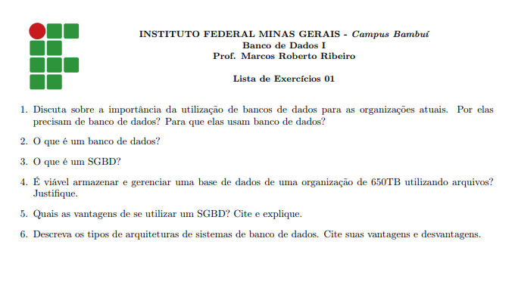

1: O banco de dados armazena e gerencia os bens mais valiosos de uma empresa. Isso acontece porque o mercado está cada vez mais competitivo e acelerado, exigindo das empresas respostas rápidas e assertivas, além de estratégias bem planejadas e executadas. Ou seja, pode-se dizer que em todo lugar há um banco de dados. No menor dos negócios há um software para organização financeira.

2: Um banco de dados é uma coleção organizada de dados que, tipicamente, descreve as

atividades de uma ou mais organizações

3: Um sistema de gerenciamento de banco de dados (SGBD) é um software que permite a

criação e manutenção de bancos de dados de forma facilitada

4:Não. Não é comum achar discos dessa capacidade, e o banco de dados vai encher os arquivos até usar todo espaço disponível nesse disco

5: Os programas aplicativos não devem, idealmente, ser expostos aos

detalhes de representação e armazenamento de dados.

Os aplicativos não precisam

saber como o SGBD grava os dados em disco

O SGBD pode forçar restrições de integridade, como

exemplo, o SGBD pode impedir que o mesmo cliente seja cadastrado duas vezes

com o mesmo CNPJ.

O SGBD permite também liberar ou restringir o acesso a

certos dados para determinados usuários

Como os desenvolvedores não precisam se

preocupar com detalhes de armazenamento e recuperação dos dados, o tempo que

seria usado para esta tarefa pode ser gasto em outros aspectos relativos ao

desenvolvimento

6: Plataformas centralizadas (mainframes)

Um computador com grande capacidade de processamento hospeda o SGBD e aplicativos

Vantagem: Permite que muitos usuários manipulem grande volume de dados

Desvantagem: Ambiente especial para mainframes de alto custo

Sistemas de Computador Pessoal (stand-alone)

O computador funciona como hospedeiro e terminal

Vantagem: Simplicidade da arquitetura

Desvantagem: Sistema para somente um usuário

SGBD Cliente-Servidor

O cliente executa as tarefas do aplicativo (fornece uma interface para o usuário). O servidor

executa as consultas no SGBD e retorna os resultados ao cliente

Vantagem: Divisão do processamento entre dois sistemas, o que reduz o tráfego de dados na

rede

Desvantagem: Tanto o computador servidor quanto os computadores clientes devem ter uma

capacidade de processamento razoável

Banco de Dados Distribuídos

A informação está distribuída em diversos servidores. As consultas oriundas dos aplicativos são

feitas para qualquer servidor. Caso a informação solicitada seja mantida por outro servidor, o

sistema encarrega-se de obter a informação necessária, de maneira transparente para o aplicativo

Vantagem: Grande capacidade de processamento e possibilidade de expansão

Desvantagem: Alta complexidade de implementação